Министерство образования Республики Беларусь

Учреждение образования

«Гомельский государственный университет им. Ф. Скорины»

Факультет физики и ИТ

Кафедра общей физики

Отчёт по лабораторной работе №6

«Работа с сетью и утилитами в ОС»

Выполнил студент группы КИ-22: И. С. Масальский

Проверил: В.В. Грищенко

Гомель 2025

**Цель работы:** Изучить основные команды и утилиты, используемые в операционных системах Windows и Linux для поиска неисправностей при работе с сетью.

**Краткие сведения из теории**

Для того, чтобы компьютер мог работать в сети необходимо выполнить конфигурирования следующих параметров стека протоколов TCP/IP:

1) IP-адрес сетевого адаптера компьютера;

2) маска IP-адреса компьютера;

3) IP-адрес маршрутизатора по умолчанию;

4) IP-адрес DNS-сервера, который будет обслуживать запросы данного компьютера.

Первый параметр определяет уникальный идентификатор в рамках данной локальной сети. Второй параметр – маска – поддерживает уникальность IP-адреса и обеспечивает выделение сетевой части из IP-адреса для того, чтобы выяснить куда необходимо отправлять пакет: непосредственно получателю или через маршрутизатор. Маршрутизатор (или, иначе, шлюз по умолчанию) является выходной точкой локальной сети и позволяет выходить за пределы ее (например, в Интернет). DNS-сервер выполняет преобразование символьных имен в IP-адреса и обратное преобразование.

Все эти параметры предоставляют возможность сетевого взаимодействия между устройствами и приложениями. Однако функционирование сети в целом зависит от множества независимых факторов: других сетевых устройств (компьютеров, коммутаторов, маршрутизаторов) и их корректной настройки и правильной работы.

Для выяснения причин некорректной работы сети существует ряд утилит стека протоколов TCP/IP, причем принципы работы и выбор параметров этих утилит во многом совпадают в обеих семействах ОС (Linux и Windows).

**Ход работы**

**1 Выполнение лабораторной работы на базе ОС Linux Debian**

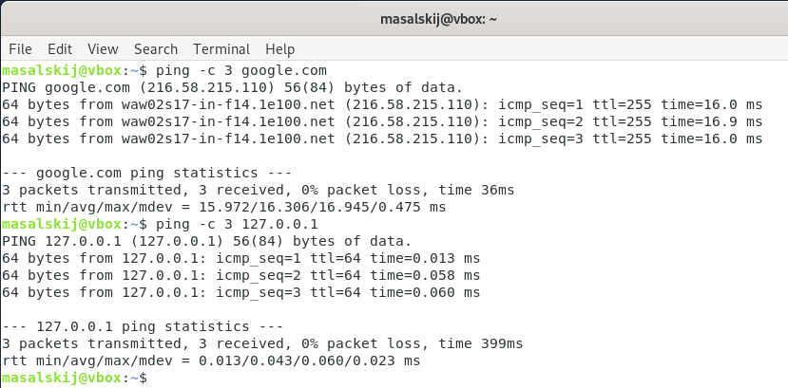

Рисунок 1.1 – Проверка доступности хостов

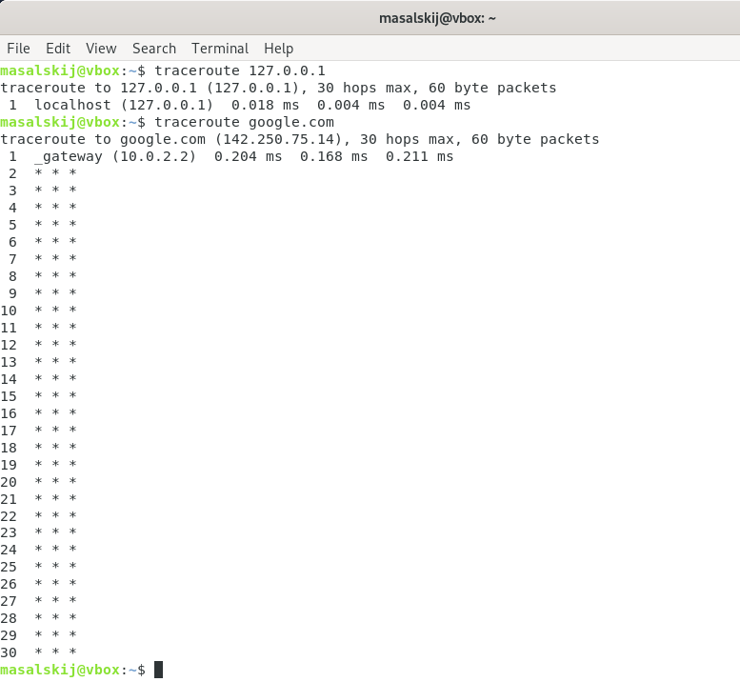

Рисунок 1.2 – Трассировка маршрута

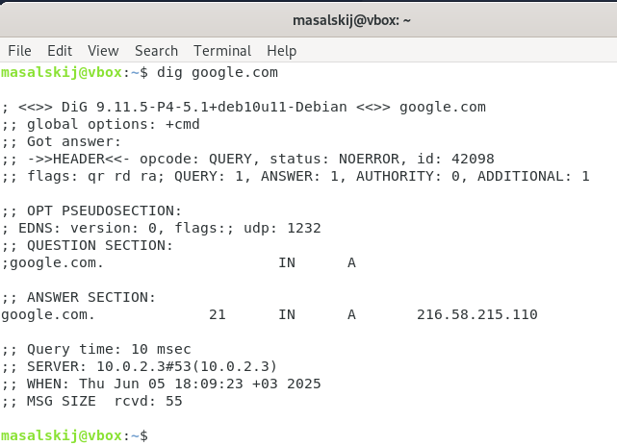

Рисунок 1.3 - Разрешение DNS-имени

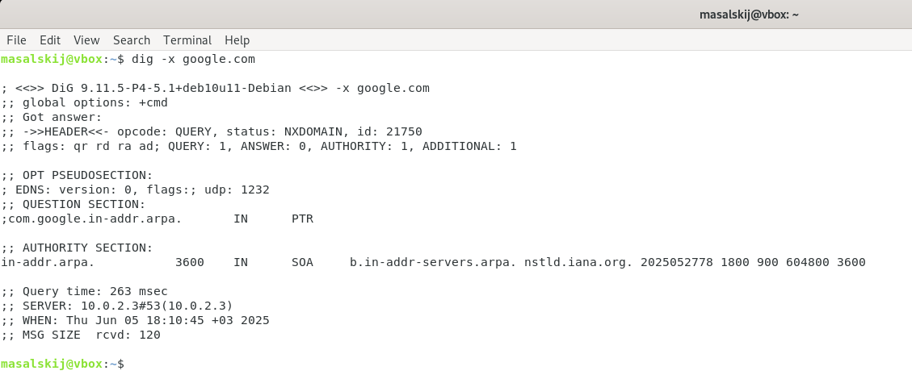

Рисунок 1.4 – Обратное разрешение IP

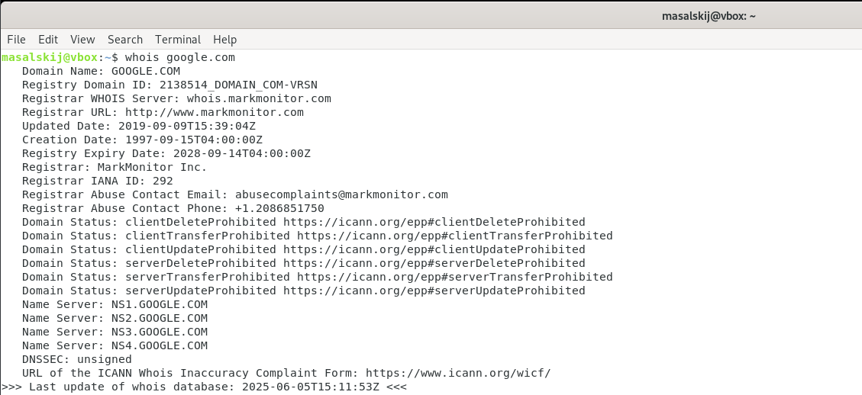

Рисунок 1.5 – Получение информации о домене

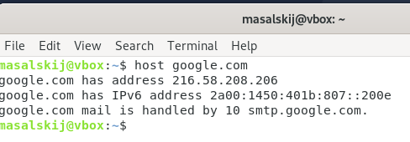

Рисунок 1.6 - Получение информации о DNS-записях

**2 Выполнение лабораторной работы на базе ОС Windows 2016 Server**

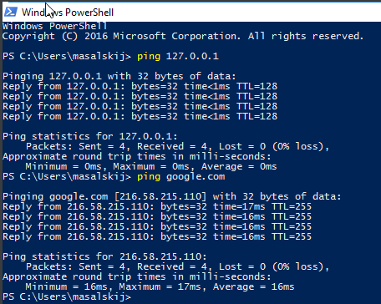

Рисунок 2.1 – Проверка доступности хостов

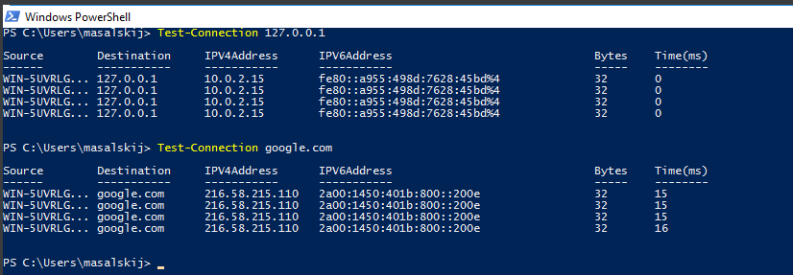

Рисунок 2.2 – Проверка доступности хостов при помощи командлета Test-Connection

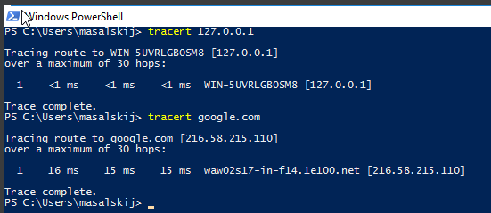

Рисунок 2.3 – Трассировка маршрута

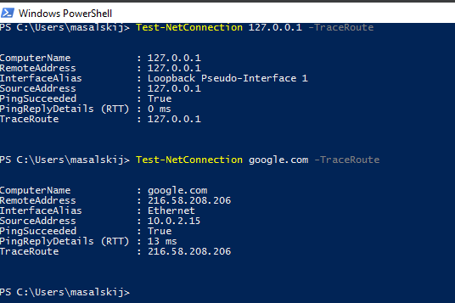

Рисунок 2.4 – Трассировка маршрута при помощи командлета Test-NetConnection

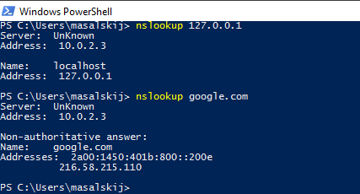

Рисунок 2.5 - Выполнение DNS-запросов и получение информации о DNS-записях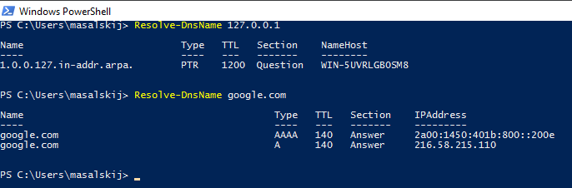

Рисунок 2.6 – Выполнение DNS-запросов и получение информации о DNS-записях при помощи командлета Resolve-DnsName

**3. Ответы на контрольные вопросы**

1. Какие четыре параметра необходимы для работы в сети?

* IP-адрес сетевого адаптера компьютера;
* маска IP-адреса компьютера;
* IP-адрес маршрутизатора по умолчанию;
* IP-адрес DNS-сервера, который будет обслуживать запросы данного компьютера.

2. Для чего нужен шлюз по умолчанию?

Маршрутизатор (или, иначе, шлюз по умолчанию) является выходной точкой локальной сети и позволяет выходить за пределы ее (например, в Интернет).

3. Для чего нужен DNS-сервер?

DNS-сервер выполняет преобразование символьных имен в IP-адреса и обратное преобразование.

4. Для чего предназначена утилита ping?

Утилита является основой поиска неисправности работы компьютерных сетей. Выполняет передачу echo-пакета протокола к другой системе в сети и получения ответа от нее. Проверяет наличие и доступность другой системы в сети.

5. Для чего предназначена утилита tracert?

Недоступность узла может быть вызвана какими-то дополнительным проблемами, например, неисправностью стороннего маршрутизатора, находящегося по пути следования пакетов.

6. Для чего предназначена утилита dnslookup?

Позволяет проверить корректность работы DNS-преобразований. Пред назначена для диагностики проблем, связанных с работой системы DNS. Эта утилита позволяет администратору управлять генерацией DNS запросов раз личного типа к различным DNS серверам и играет незаменимую роль в поиске и устранении неисправностей в системе доменных имен.

7. Как ограничить количество запросов при работе с ping в Linux?

Для ограничения запросов используется параметр: -с

8. Как отключить разрешение имен при работе tracert в Windows?

Для этого используется ключ -d

9. Как изменить DNS-сервер для разрешения запросов при работе dnslookup?

В интерактивном режиме nslookup:

Nslookup

>server google.com

Команда server указывает DNS-сервер, который будет использовать.

10. Назовите командлеты PowerShell аналогичные стандартным утилитам тестирования TCP/IP?

|  |  |  |
| --- | --- | --- |
| Название | Стандартная утилита | Командлет PowerShell |
| Проверка доступности | ping | Test-Connection |
| Трассировка | tracert | Test-NetConnection <адрес> - TraceRoute |
| DNS-разрешение | nslookup | Resolve-DNSName |

**Вывод:** в процессе выполнения лабораторной работы была проведена исследовательская работа и практическое применение набора утилит и команд, предназначенных для диагностики сетевых подключений в операционных системах Debian 10 (Linux) и Windows Server 2016 (PowerShell)